INFORME DE LOGROS Y SEGUIMIENTOS DE LA CEP-ETED PERIODO
ABRIL - JUNIO 2019.

COMISION DE ÉTICA PUBLICA CEP-ETED 2017-2019 descripción Informe de logros y seguimientos correspondiente al segundo trimestre del año 2019.

Desarrollo de actividades

Durante el trimestre abril-junio de 2019 la CEP - ETED realizamos un arduo trabajo encaminado a fortalecer los principios y valores éticos de los colaboradores de la Empresa de Transmisión Eléctrica Dominicana.

Ejecutamos el plan de trabajo según nuestro cronograma de acción de la CEP-ETED, según detallamos a continuación:

- Llevamos a cabo la celebración del día Nacional de Ética Publica en fecha 26 de abril de 2019, del cual anexamos fotos. También hicimos entrega de brochures en referencia a los Valores y Principios Éticos

- Habilitamos, administramos y socializamos los distintos medios a través de los cuales los colaboradores de la ETED puedan solicitar asesorías sobre dudas de carácter moral en el ejercicio de sus labores.

- Realizamos reuniones ordinarias mensuales para atender asuntos relacionados al plan de trabajo y gestión de denuncias.

- Durante el trimestre abril-junio mensualmente desarrollamos talleres de socialización sobre Integridad, Conflictos de Interés, Transparencia y Código de Ética Institucional.

- Igualmente, el día 11 de junio de 2019 impartimos la socialización del Código de Ética, Conflictos de Intereses y Principios y Valores Éticos, a colaboradores de nuevo ingreso a la empresa.

- La CEP, realizó reuniones ordinarias, para tratar temas de mejoras en la ejecución del plan de trabajo 2019, así como también análisis de la percepción de los colaboradores luego de las diversas sensibilizaciones y socializaciones.

Durante este trimestre abril-junio 2019, la Comisión de Ética ETED, se mantuvo verificando el registro de casos de ocurrencia de conflictos de intereses en la institución, por lo que al momento no se ha identificado ningún caso.

Iniciamos el programa de inducción del Código de Ética y Código de Pautas Éticas a los colaboradores de nuevo ingreso a la empresa.

Durante el trimestre administramos una encuesta de evaluación del nivel de conocimientos de los colaboradores sobre ética pública.

Socializamos vía correo masivo informaciones de valor sobre ética, conflictos de intereses y tópicos esenciales del Código de Ética Institucional, por ejemplo, capitulo de medio ambiente, acoso laboral y sexual.

También socializamos y publicamos en los murales los resultados de la encuesta sobre conocimientos sobre ética y practicas anticorrupción, así como también a través correo masivo.

Fotos: celebración día de la Ética Ciudadana, 26 de abril de 2019

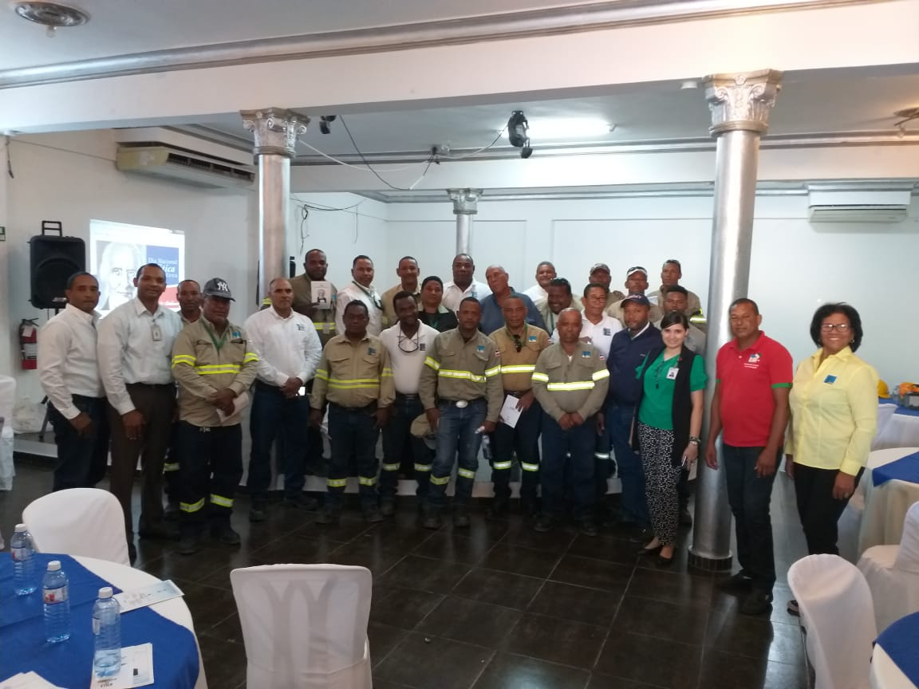

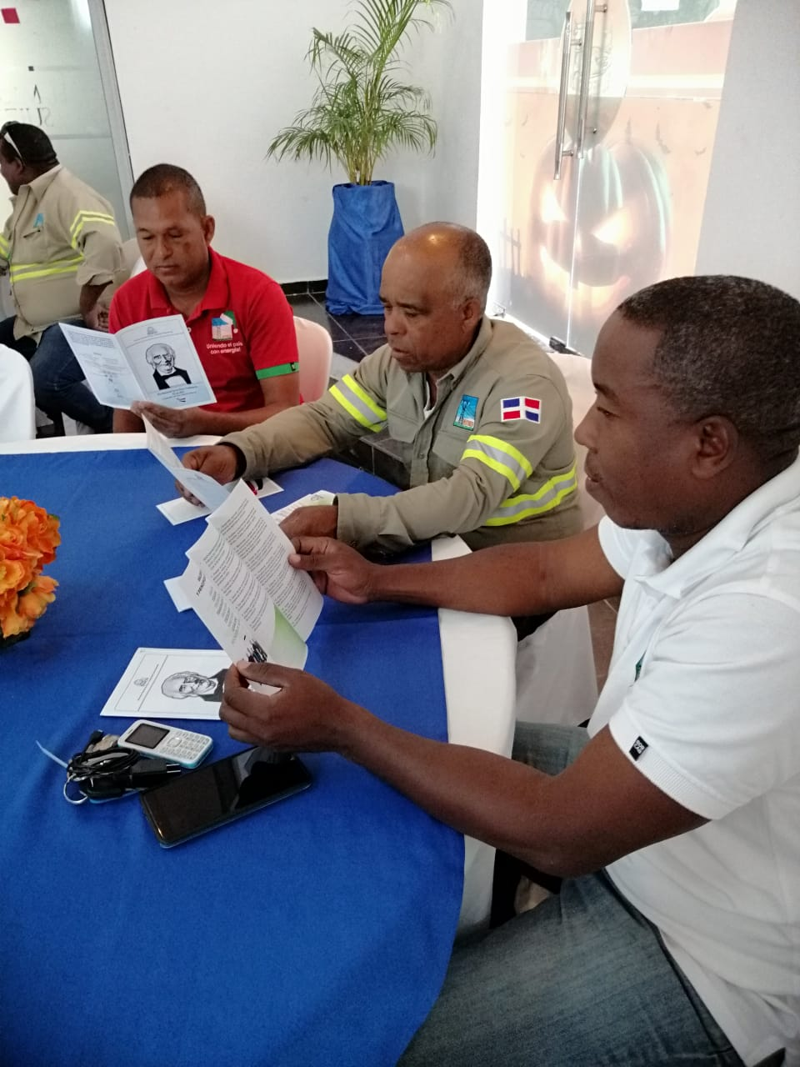
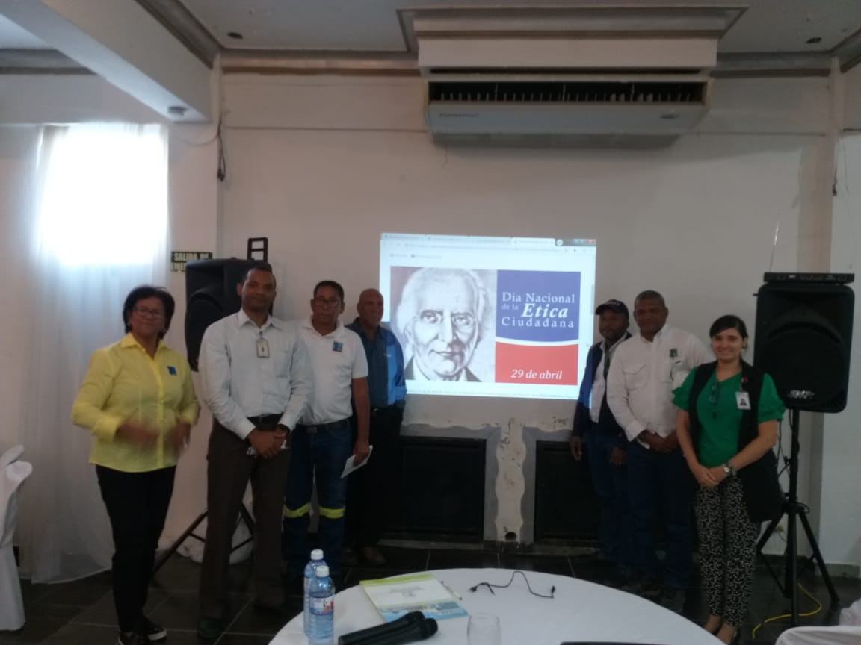

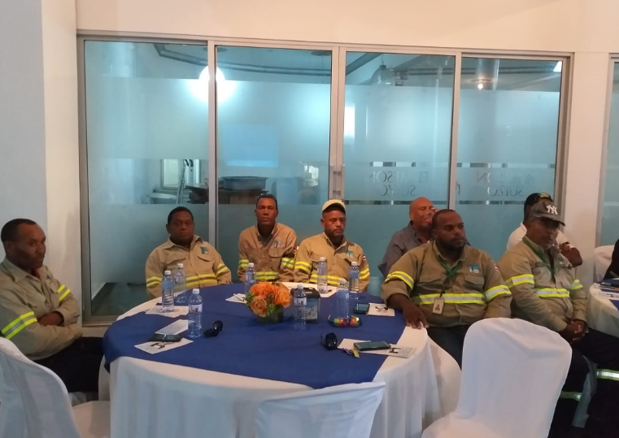

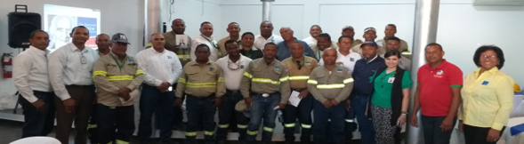

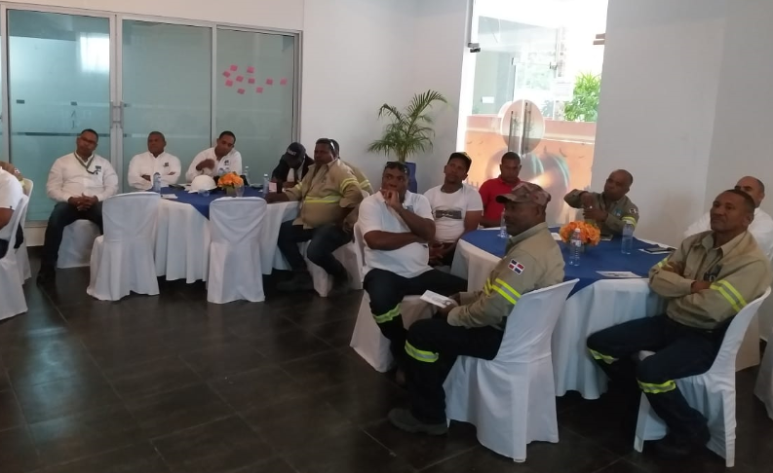

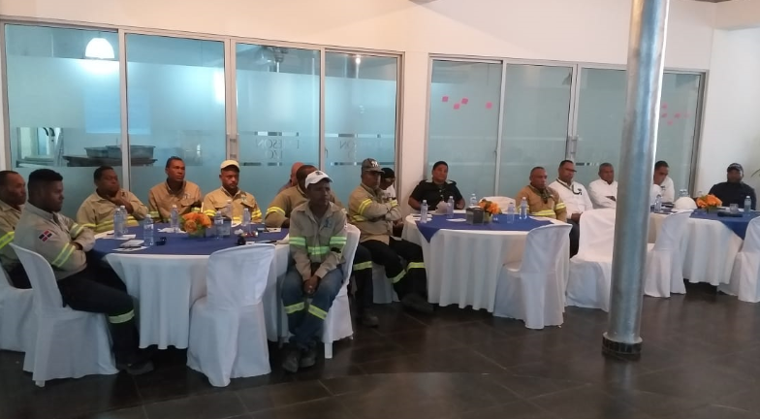

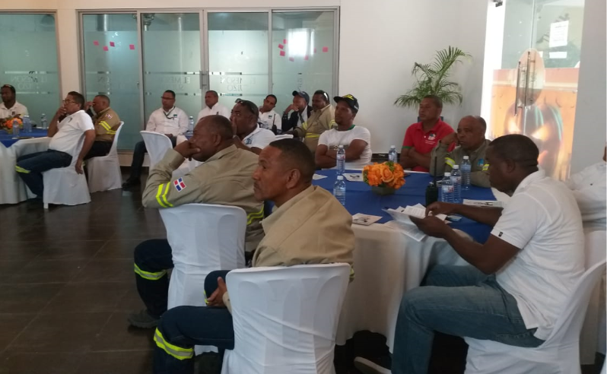

Fotos: Sensibilización sobre ética conflictos de intereses y ley de libre acceso a la información pública (200-04).

